《Java企业级应用》实验报告

年级、专业、班级 |  | 2018级计算机科学与技术卓越01 |  |  | 姓名 | 秦凡，何俊亮，陈乐开
实验题目 | MVC Web框架的设计与实现
实验时间 | 2020/11/16 |  | 实验地点 | DS3 401
实验成绩 |  |  | 实验性质 | □验证性 □设计性 ■综合性
教师评价：
□算法/实验过程正确； □源程序/实验内容提交 □程序结构/实验步骤合理；
□实验结果正确； □语法、语义正确； □报告规范；
其他：
评价教师签名：
一、实验目的
利用Java EE技术参考Spring MVC Web框架，设计并实现类似的框架，并利用该框架构建一个简单的Web应用。
二、实验项目内容
1、利用Java Reflection API和Annotation，参考Spring框架，实现一个IOC容器。
2、在实现的IOC容器基础上，参考Spring MVC Web框架，实现一个MVC Web框架。
3、基于实现的MVC Web框架构建简单的Web应用，要求能够实现REST形式的Web服务、能够用JSP作为视图、能够处理文件上传。
三、实验过程或算法（源程序）
- IOC容器的实现
控制反转（Inversion of Control，缩写为IoC），是面向对象编程中的一种设计原则，可以用来减低计算机代码之间的耦合度。其中最常见的方式叫做依赖注入（Dependency Injection，简称DI），还有一种方式叫“依赖查找”（Dependency Lookup）。通过控制反转，对象在被创建的时候，由一个调控系统内所有对象的外界实体将其所依赖的对象的引用传递给它。也可以说，依赖被注入到对象中。
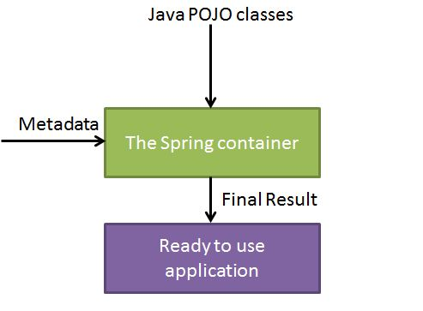
- 注解实现
- Autowire
类中被该注解标记的属性将在容器中被自动注入
- Component
被该注解标记的类将在注册bean时直接将类名作为id，并交由框架管理
- IOC容器实现
- Bean类
- String id:若一个类实现了接口则为该类所实现接口的名字，若没有实现接口或者该类被Component注解标记则为该类的名字
- Class clazz:该类的类型
- Generator类
- generate方法：根据输入的类名，返回该类的Bean定义列表
- generateIds方法：根据输入的类型，返回该类的全部id，对于没有实现接口的类，或者被Component注解标记，则为该类的名字，否则为该类所实现的全部接口的名字
- ApploicationContext接口
- getBean方法:根据id返回Object bean，或者根据id和类型获取特定类型的bean
- getBeans方法: 获取工厂中所有bean
- Register接口
- registBeanDefinition方法：保存每一个Bean定义
- registInstanceMapping方法：为每一个Bean定义创建实例保存
- Parser类
- parse方法:获取配置文件中需要扫描的包，并调用doRegister为其中的每一个类注册bean保存
- doRegister：对每一个类名生成的bean定义进行注册保存在register的实现类中
- Creater类
- create方法:为传入的每一个bean定义调用doCreate创建Bean实例保存
- doCreate方法：为传入的bean创建实例保存在register的实现类中
- Injecter类
inject方法：对容器中的对象被标记了Autowire的属性进行自动注入
- MyApplicationContext类：实现了ApploicationContext接口和BeanRegister接口，用于管理bean，在其初始化时依次进行读取配置文件获取需要扫描的包名、注册bean保存、根据保存的bean定义创建bean、对bean的属性进行注入
- mvc框架实现
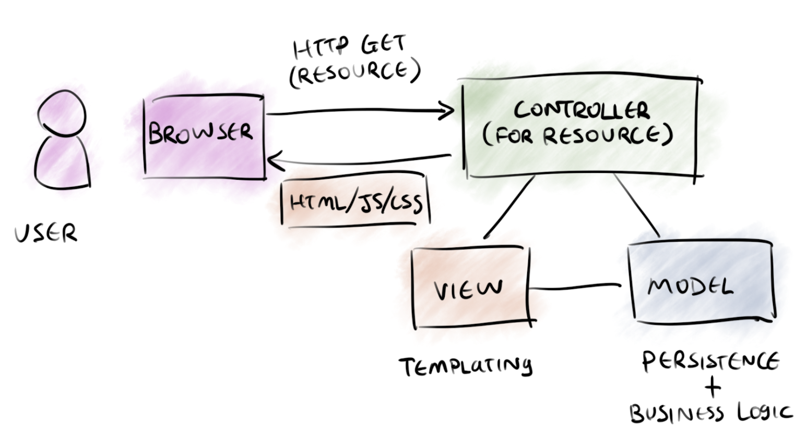
MVC模式（Model–view–controller）是软件工程中的一种软件架构模式，把软件系统分为三个基本部分：模型（Model）、视图（View）和控制器（Controller）。
MVC模式最早由Trygve Reenskaug在1978年提出[1]，是施乐帕罗奥多研究中心（Xerox PARC）在20世纪80年代为程序语言Smalltalk发明的一种软件架构。MVC模式的目的是实现一种动态的程序设计，使后续对程序的修改和扩展简化，并且使程序某一部分的重复利用成为可能。除此之外，此模式透过对复杂度的简化，使程序结构更加直观。软件系统透过对自身基本部分分离的同时也赋予了各个基本部分应有的功能。专业人员可以依据自身的专长分组：
模型（Model） - 程序员编写程序应有的功能（实现算法等等）、数据库专家进行数据管理和数据库设计(可以实现具体的功能)。
视图（View） - 界面设计人员进行图形界面设计。
控制器（Controller）- 负责转发请求，对请求进行处理。
- 注解实现
- Controller
被该注解标记的类会在servlet初始化时会获取类中各种信息（如方法、注解、对象）绑定为一个handler存入容器
- RequestMapping
被该注解标记的类或方法会被映射到其value中指定的url上，且根据其requestType选择不同方法调用，凭借requestType属性实现了RESTFUL风格
- RequestParam
被该注解标记的参数会在initHandlerAdapters()方法中被填入其value中指定的值
- 框架支持类实现
- CoreServlet
MVC框架核心servlet
- init（）：这一生命周期中完成IOC容器的创建及初始化过程，解析ur和method的关联关系和匹配过程，
- initHandlerMapping():获取ioc容器中所有的bean，对其中被Controller注解标记的类作特殊处理，获取该类RequestMapping注解所映射到的url，再对其所有被RequestMapping注解标记的方法获取其方法映射到的url和需要处理的访问类型，将这些信息绑定为一个handler放入容器中
- initHandlerAdapters():解析handler中的方法各参数类型及其顺序，并对被RequestParam注解标记的参数获取注解value值后填入，将这些信息存入一个handlerAdapter对象放入容器中
- Handler：存放一个controller类的对象、方法、url、和相应访问类型
- HandlerAdapter
- handle():实现了根据存储参数类型及顺序的容器中的信息，使用反射机制实现了
- render():实现了根据字符串返回值跳转页面的功能
- 文件上传及展示实现
- DAO : 使用hibernate
- Entity： 分为登录和上传展示文件用到的UserEntity和FileEntity
- DiskController: 处理文件上传展示逻辑
- LoginController：处理登录逻辑
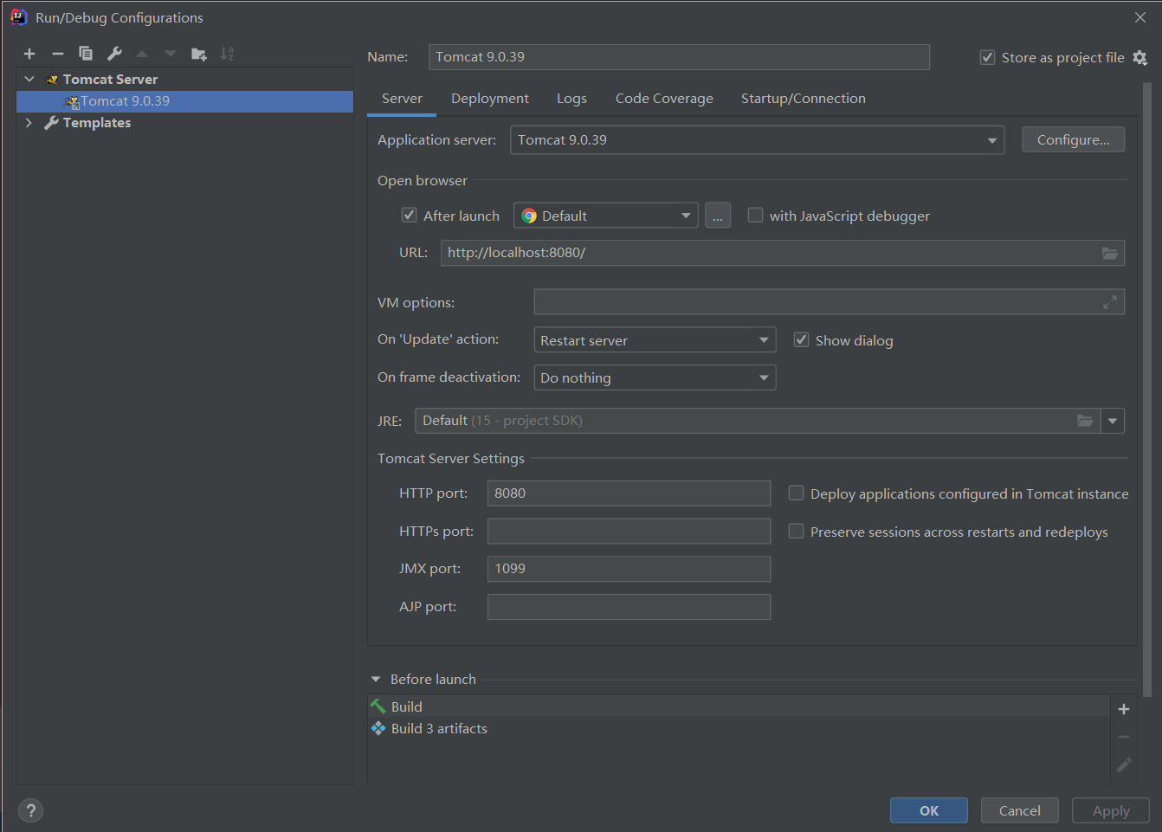
四、实验结果及分析和（或）源程序调试过程
1. 配置tomcat
2. 启动项目
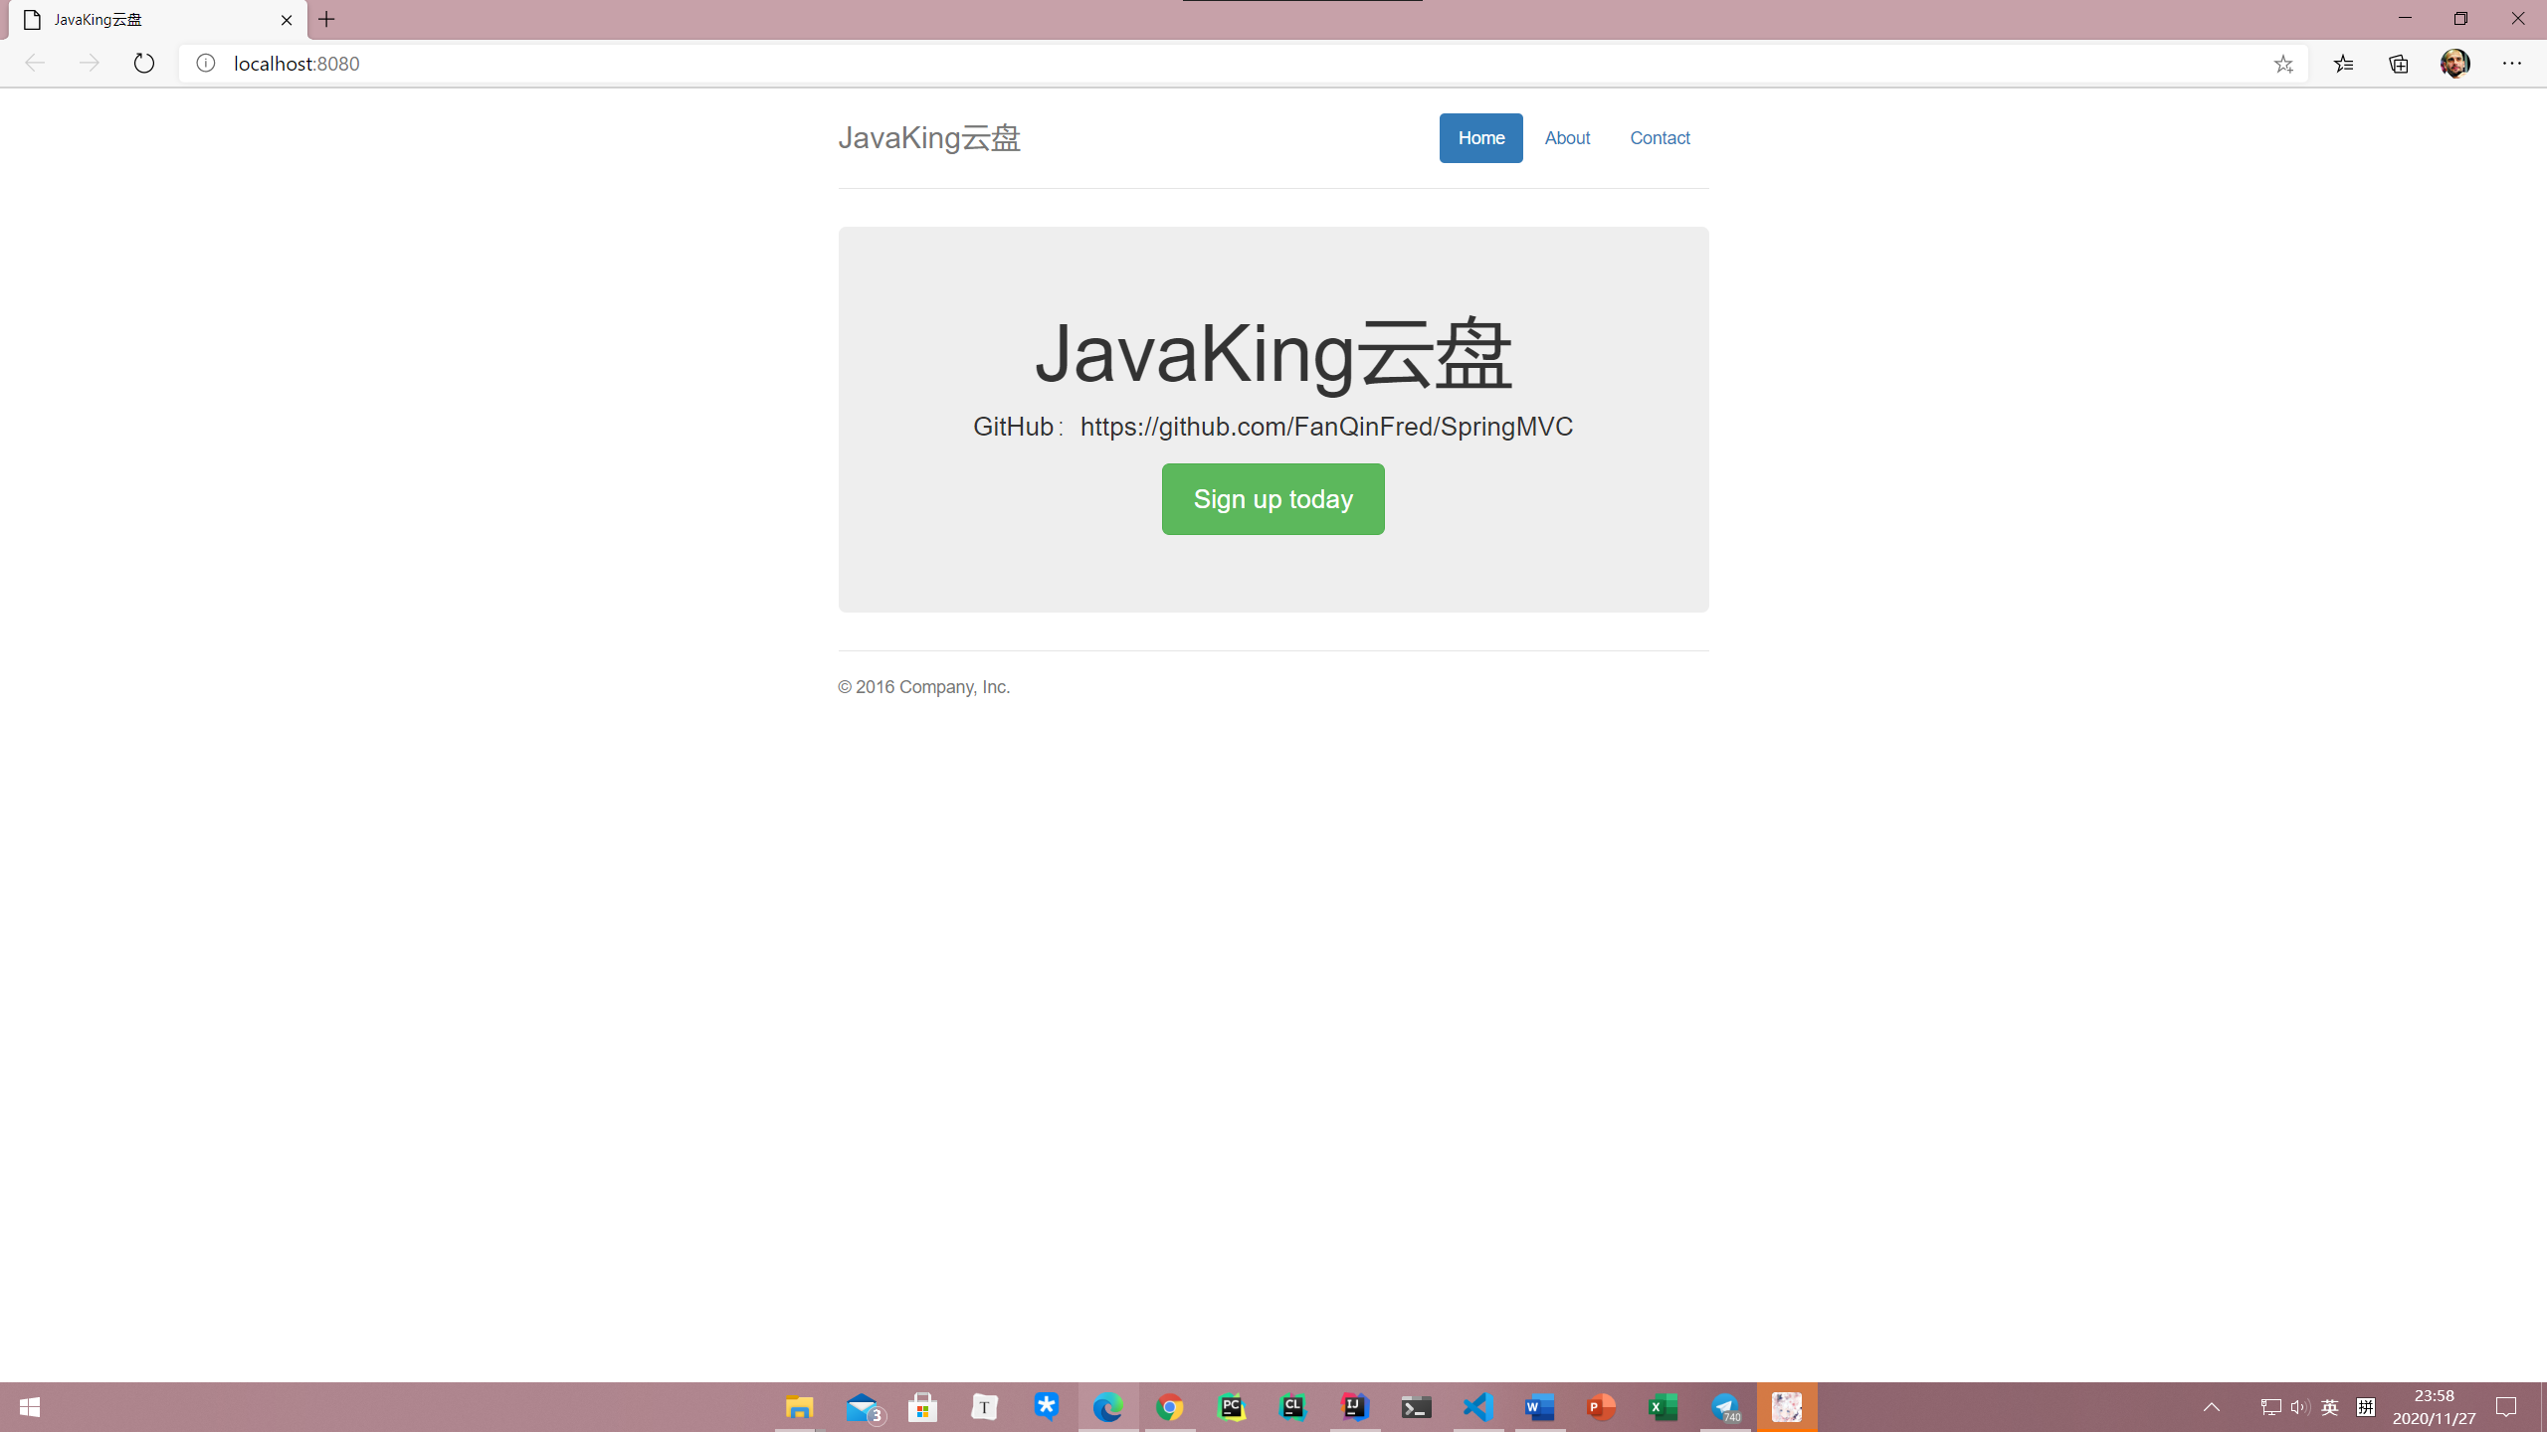
3.注册账号
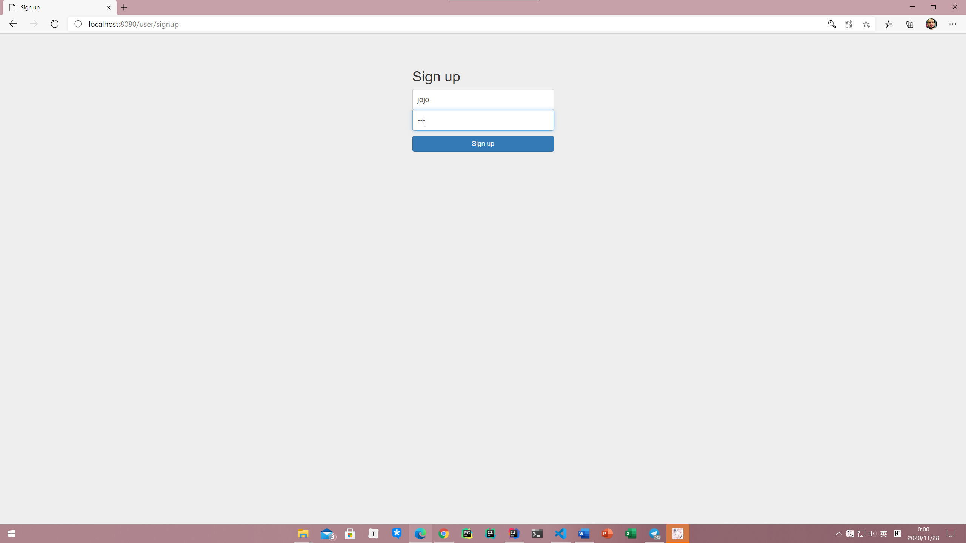
- 登录
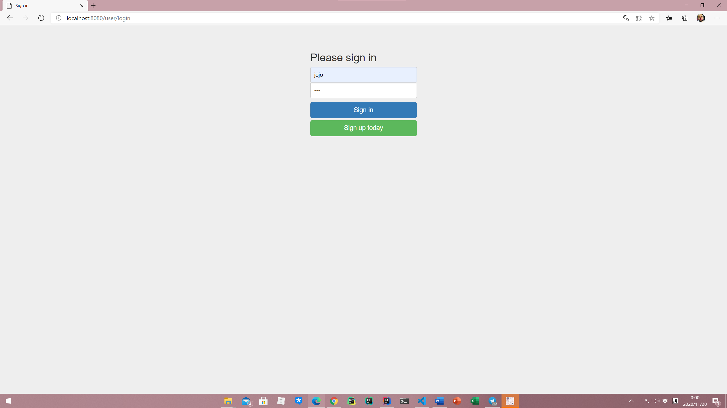

- 上传文件、查看文件
